**MODUL PRAKTIKUM PEMROGRAMAN BERORIENTASI OBJEK**

Nama : Andini Niswa Nabila

NIM : 222410101077

Kelas : A

Link Github :

**Ikuti instruksi di bawah, kemudian jawab pertanyaan yang diberikan.**

**INSTRUKSI:**

1. Buatlah sebuah project baru di Visual Studio (atau IDE/Code Editor lain pilihan Anda), nama project bebas.
2. Buatlah semua class yang tercantum pada Class Diagram terlampir. Perhatikan juga relasi pewarisan antar class.
   1. Buat method **LaptopDinyalakan()** menampilkan pesan **“Laptop {merk} {tipe} menyala”** di console
   2. Buat method **LaptopDimatikan()** menampilkan pesan **“Laptop {merk} {tipe} mati”** di console
   3. Buat method **BermainGame()** menampilkan pesan **“Laptop {merk} {tipe} sedang memainkan game”** di console
   4. Buat method **Ngoding()** menampilkan pesan **“Ctak Ctak Ctak, error lagi!!”** di console
3. Pada method Main, buatlah beberapa variabel berikut:
   1. Variabel **laptop1** dan **laptop2** bertipe data **Laptop**
   2. Variabel **predator** bertipe data **Predator**
4. Isilah variabel **laptop1** dengan objek **Vivobook** yang menggunakan **Vga Nvidia, dan Processor Core i5**
5. Isilah variabel **laptop2** dengan objek **IdeaPad** yang menggunakan **Vga AMD, dan Processor Ryzen**
6. Isilah variabel **predator** dengan objek **Predator** yang menggunakan **Vga AMD, dan Processor Core i7**
7. Implementasikan kasus di setiap pertanyaan pada **method Main**, dan tuliskan jawaban Anda di kolom yang tersedia.
8. Unggah project Anda ke Github dengan nama repository **pbo-module-task**, pastikan akses repository adalah **public**
9. Simpan modul yang telah Anda kerjakan ke dalam format PDF.
10. Kumpulkan link project dan modul yang Anda kerjakan ke https://forms.gle/HqHFguP2SNVf91MA8
11. Pengumpulan terakhir hari Rabu, 27 September 2023 pukul 23.55 WIB.

**Catatan: Bila terdeteksi plagiarisme di modul ataupun source code, nilai akan dibagi sama rata sejumlah pekerjaan yang sama.**

**CLASS DIAGRAM**

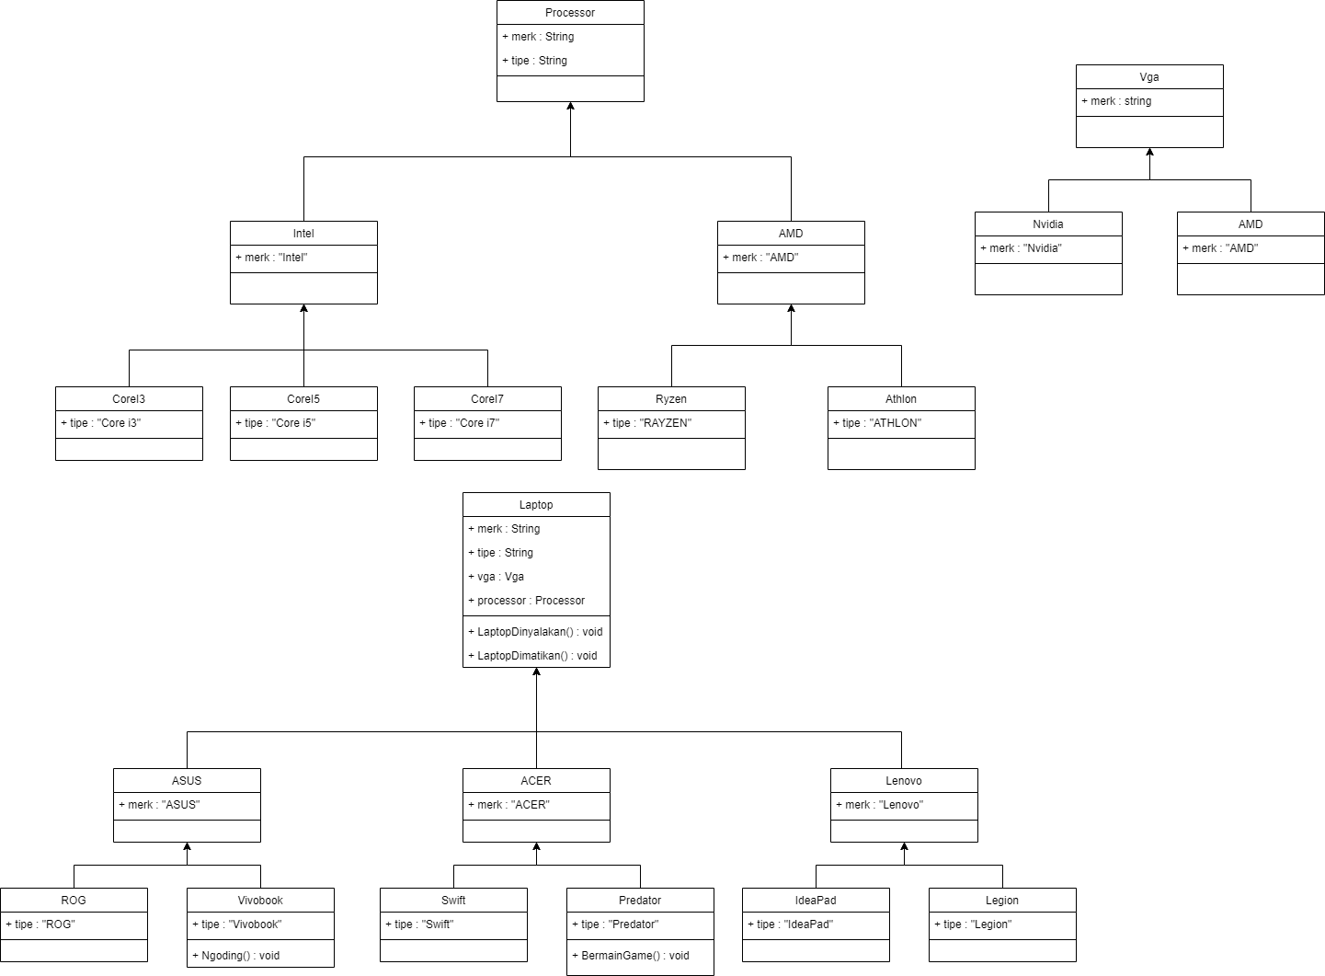

|  |  |  |
| --- | --- | --- |
| 1. | Soal | Jalankan method **LaptopDinyalakan()** dan **LaptopDimatikan()** pada **laptop2**. Apa yang terjadi? Mengapa begitu? |
| Jawaban |  |

|  |  |  |
| --- | --- | --- |
| 2. | Soal | Jalankan method **Ngoding()** pada **laptop1**. Apa yang terjadi? Mengapa begitu? |
| Jawaban |  |

|  |  |  |
| --- | --- | --- |
| 3. | Soal | Dapatkah Anda menampilkan di console spesifikasi (merk vga, merk processor, tipe processor)apa yang digunakan **laptop1**? Bagaimana caranya? |
| Jawaban |  |

|  |  |  |
| --- | --- | --- |
| 4. | Soal | Jalankan method **BermainGame()** pada **predator**. Apa yang terjadi? Mengapa begitu? |
| Jawaban |  |

|  |  |  |
| --- | --- | --- |
| 5. | Soal | Buatlah sebuah variabel **acer** bertipe data **ACER**, kemudian masukkan objek P**redator** sebagai nilainya. Jalankan method **BermainGame()** pada **acer**. Apa yang terjadi? Mengapa begitu? |
| Jawaban |  |

|  |  |  |
| --- | --- | --- |
| 6. | Soal | Kesimpulan apa yang dapat Anda ambil? |
| Jawaban |  |